RM嵌入式组

入门准备

1.1简介
我们使用stm32cubemx工具进行配置，使用hal库来方便我们进行寄存器等底层功能的调用。（我们不使用cubeide，搜教程的时候不要搞错了）
当然后续学完这套基本的工具链之后可以根据自己需要，过渡到arm-gcc,vscode,clion等工具链，各工具链各有优势。
嵌入式组不止需要会写代码，还需要会基础的焊接线材，贴片元件焊接，基础的pcb板绘制等。需要掌握基本控制原理，模电数电等一系列电子信息基本知识。
https://www.robomaster.com/live?djifrom=banner_buttom
Rm相关的东西可以去官网查看

1.2推荐的入门教程视频
1.2.1软件部分
软件部分需要安装stm32cubemx，keil5
可以去csdn或者b站搜安装教程
KEIL5（MDK5.35）安装与破解教程_keil5 mdk-CSDN博客

【【keysking】第0集 超易懂的STM32教程！！】 https://www.bilibili.com/video/BV12v4y1y7uV/?share_source=copy_web

可以看keysking的原理讲解，非常简单易懂
但是注意不建议使用他的cubeide来开发

【【小蜜蜂笔记】基于STM32CubeMX的嵌入式开发基础教程】 https://www.bilibili.com/video/BV1m7411H7oT/?share_source=copy_web&vd_source=6d34fe6af04478d9c979ff83b89fbf2f

强烈推荐小蜜蜂的视频，工具链与我们rm所使用基础开发方式完全适配
1.2.2硬件部分
需要掌握嘉立创eda绘制pcb，想更加深入的研究硬件可以参考硬件组学习历程
需要安装嘉立创eda专业版，可以直接去官网下载

【【保姆级】二十分钟零基础PCB绘制打样一条龙教程（立创EDA专业版）】 https://www.bilibili.com/video/BV1J24y1Z7cY/?share_source=copy_web&vd_source=6d34fe6af04478d9c979ff83b89fbf2f
进阶：蓝桥杯eda赛道相关视频
【蓝桥杯EDA组-手把手带你拿国奖（历届通用，随赛更新）】 https://www.bilibili.com/video/BV1Du4y1T7ky/?share_source=copy_web

对嵌入式的硬件培训基本上就是以上这些

1.3开发板购买
建议只需要购买stm32最小系统板以及一些基本外设，一套下来60元左右。不需要购买特别贵的正点原子之类的

【在Keil中使用ST-LINK烧录STM32程序指南 - CSDN App】https://blog.csdn.net/m0_67742803/article/details/143841629?sharetype=blog&shareId=143841629&sharerefer=APP&sharesource=2302_80028708&sharefrom=link

1.4学习路径
先了解上方基础硬件内容
任务：绘制stm32最小系统板

首先学习c语言基本内容
C 语言教程 | 菜鸟教程

https://blog.csdn.net/2401_87252048/article/details/142438159?ops_request_misc=&request_id=&biz_id=102&utm_term=%E5%AE%89%E8%A3%85devc&utm_medium=distribute.pc_search_result.none-task-blog-2~all~sobaiduweb~default-0-142438159.142^v100^pc_search_result_base9&spm=1018.2226.3001.4187

录制: 1178141027的快速会议
日期: 2024-11-03 13:59:53
录制文件：https://meeting.tencent.com/crm/NQdXZLj2dd

Gpio可以看小蜜蜂或者keysking
本次作业 提交两个视频，视频里写上自己的名字 视频 1，实现让一个灯亮一秒灭一秒，循环重复这个过程 。
视频2，用按键控制一个灯的亮灭，每按一次改变一次亮灭（注意消抖） 。

感兴趣的可以思考一下如何用代码实现按住按键的时候亮，松开的时候灭

【STM32要按复位键才能下载问题解决 - CSDN App】https://blog.csdn.net/qq_33911037/article/details/115793808?sharetype=blog&shareId=115793808&sharerefer=APP&sharesource=2302_80028708&sharefrom=link

时钟数，中断，定时器
录制: 录制2
录制文件：https://meeting.tencent.com/crm/lJj4azn871

定时器中断
录制：1178141027的快速会议
日期：2024-11-16 14:54:55
录制文件：https://meeting.tencent.com/crm/ldWRwm4J9d
本次作业:
1，开启一个定时时间间隔为2s的定时器中断来实现让一个灯亮两秒灭两秒地循环。
2，用外部中断实现按键控制另一个灯的亮灭。
以上功能需要在同一份代码中同时实现，提交一个视频。感兴趣的可以尝试一下debug的使用

Oled
取字模也可以用这个在线的 https://led.baud-dance.com/

录制：Gatsby-Musk的快速会议
日期：2024-12-01 14:32:14
录制文件：https://meeting.tencent.com/crm/KmyqgbYw76

串口
录制：艾琛奇的快速会议
日期：2024-12-07 14:29:04
录制文件：https://meeting.tencent.com/crm/23Rpj4jbbb

以上为第一学期内容，最终考核详见2024-2025学年上半学期考核任务.docx

这之后需要按照 寒假驱动电机学习方案.docx购买电机等材料，连接过期的搜同款

安装软件
https://blog.csdn.net/u010348546/article/details/124280236?fromshare=blogdetail&sharetype=blogdetail&sharerId=124280236&sharerefer=PC&sharesource=&sharefrom=from_link

硬件训练项目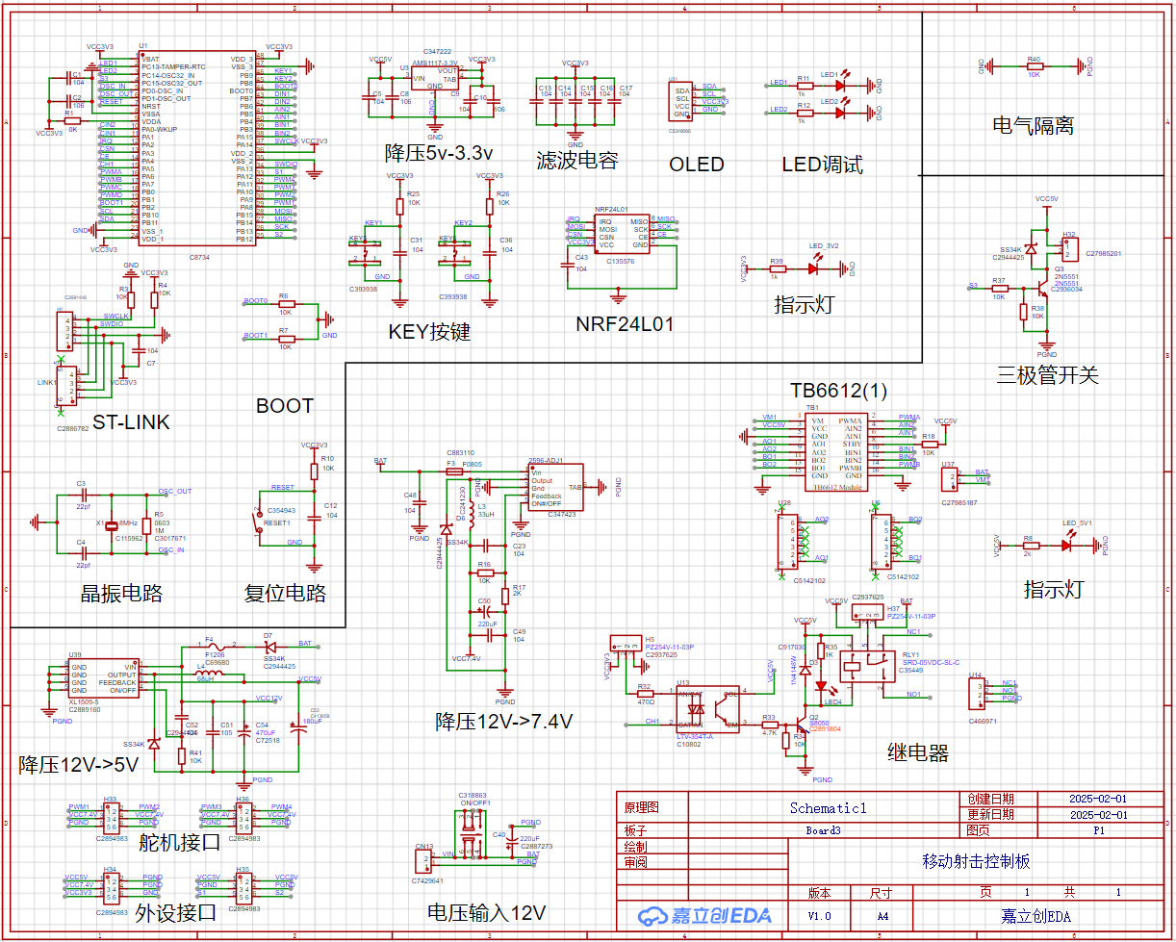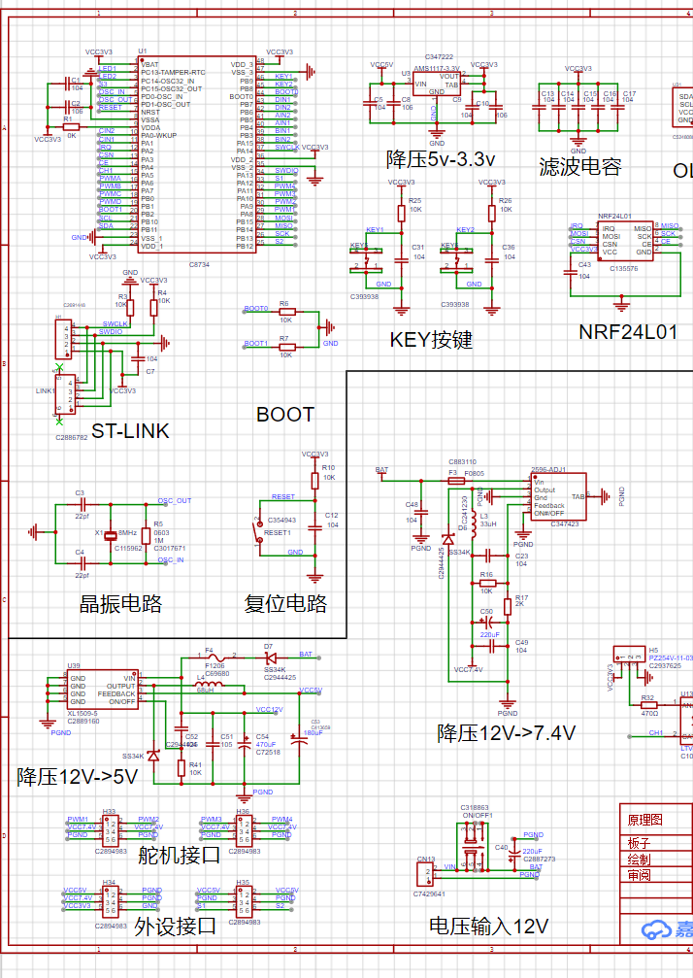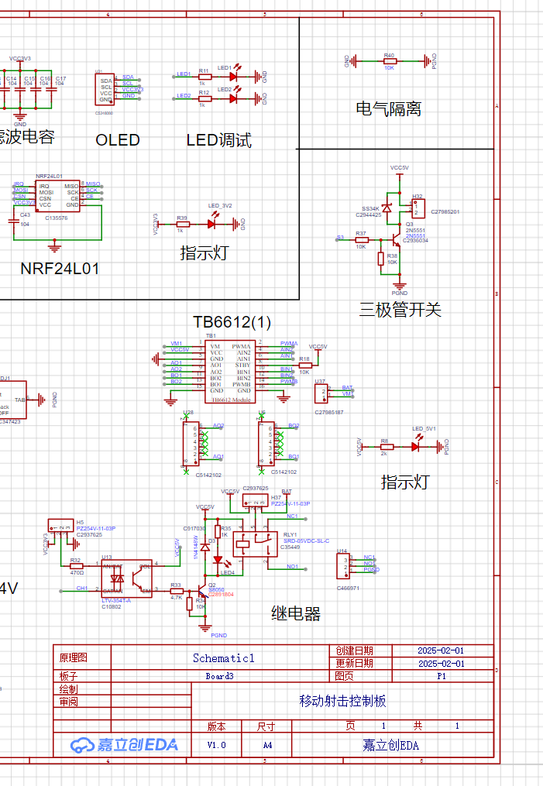
这个是硬件的一个实训项目，一块小车的控制加驱动板，我们寒假里的硬件作业就是对照原理图图片，自己绘制一遍，在图片的每个元件旁边有原件的C什么什么的供应商编号，可以直然后就是我们还是先以电控的电机控制作业为主，这个作业在电机控制完成之余可以去做接shift+f搜索

Git
录制：1178141027的快速会议
日期：2025-01-30 23:06:12
录制文件：https://meeting.tencent.com/crm/KzGq1Eev4e

https://learngitbranching.js.org/?locale=zh_CN
推荐一个可视化学习git的网站，很清晰

【gitee最详细使用教程,看这一篇就够了 - CSDN App】https://blog.csdn.net/m0_63509283/article/details/131914100?sharetype=blog&shareId=131914100&sharerefer=APP&sharesource=2302_80028708&sharefrom=link

Stmstudio工具观察波形，有能力的可以试试vofa和cubemonitor
录制：1178141027的快速会议
日期：2025-02-06 11:06:22
录制文件：https://meeting.tencent.com/crm/2Go1zX90a4

【STM32调试诊断工具 | STM Studio介绍、下载、安装和使用教程 - CSDN App】https://blog.csdn.net/ybhuangfugui/article/details/122816808?sharetype=blog&shareId=122816808&sharerefer=APP&sharesource=2302_80028708&sharefrom=link

https://blog.csdn.net/weixin_45015121/article/details/132281109?fromshare=blogdetail&sharetype=blogdetail&sharerId=132281109&sharerefer=PC&sharesource=2302_80028708&sharefrom=from_link

https://blog.csdn.net/2301_80727672/article/details/144356799?ops_request_misc=%257B%2522request%255Fid%2522%253A%2522256c8c3f66b9c36aa13a0a6665e445d7%2522%252C%2522scm%2522%253A%252220140713.130102334.pc%255Fall.%2522%257D&request_id=256c8c3f66b9c36aa13a0a6665e445d7&biz_id=0&utm_medium=distribute.pc_search_result.none-task-blog-2~all~first_rank_ecpm_v1~hot_rank-3-144356799-null-null.142^v101^pc_search_result_base3&utm_term=stmstudio%E5%AE%89%E8%A3%85&spm=1018.2226.3001.4187
安装stmstudio要下java环境不知道下哪个的可以试一下这个链接里的

【5_rm裁判系统】 https://www.bilibili.com/video/BV16N3LzsEvw/?share_source=copy_web&vd_source=6d34fe6af04478d9c979ff83b89fbf2f

Pid控制编码电机
录制: Gatsby-Musk的快速会议
日期: 2025-02-08 07:35:47
录制文件：https://meeting.tencent.com/crm/24yDmARX86

录制: Gatsby-Musk的快速会议
日期: 2025-02-08 09:39:49
录制文件：https://meeting.tencent.com/crm/24yD01pr84
大家可以根据这个写一个电机控制的代码，要求输出速度和角度，后续的PID教程要用
参考代码：
https://gitee.com/admingqw/electric-control/tree/master
https://gitee.com/lighting2233/sun-electric-control.git
大家寒假的任务做完了之后把寒假里的工程文件、按键控制电机旋转速度视频、debug或者studio检测速度的录屏，这三个文件上传到自己创建的gitee或者github上，实在不会用git就直接发群里也行，可以参考上面几个工程的代码但是不要完全照搬，也可以基于上述代码修改，不要有畏惧情绪，有什么问题都可以在群里问

https://blog.csdn.net/skythinker616/article/details/123019829?ops_request_misc=%257B%2522request%255Fid%2522%253A%25226dfe0d0d8822beebc921f5deb4711a3c%2522%252C%2522scm%2522%253A%252220140713.130102334..%2522%257D&request_id=6dfe0d0d8822beebc921f5deb4711a3c&biz_id=0&utm_medium=distribute.pc_search_result.none-task-blog-2~all~top_positive~default-1-123019829-null-null.142^v101^pc_search_result_base3&utm_term=PID&spm=1018.2226.3001.4187

Robomaster培训
【电控组培训底盘例程讲解】 https://www.bilibili.com/video/BV1yD4y1L7Da/?share_source=copy_web&vd_source=6d34fe6af04478d9c979ff83b89fbf2f

【PIP2024电控组寒假培训营DAY5-下午-FreeRTOS实时操作系统入门】 https://www.bilibili.com/video/BV1k5411v7vS/?share_source=copy_web&vd_source=6d34fe6af04478d9c979ff83b89fbf2f

【电控暑培2——底盘任务】 https://www.bilibili.com/video/BV1FDYueiEHu/?share_source=copy_web&vd_source=6d34fe6af04478d9c979ff83b89fbf2f

【【RoboMaster】N9.云台任务-哔哩哔哩】 https://b23.tv/pnnG6XC

1.5 如何搜索需要的资料以及解决报错？
Rmsearch
https://search.scutbot.cn/search/?query=%E6%9C%BA%E6%A2%B0%E8%87%82

Csdn
b站

问ai

